Guía 1

“Aplicación de medidas de tendencia central”

* Resuelve las siguientes actividades con el desarrollo correspondiente.

1. Calcula media aritmética, rango, moda y mediana de los siguientes datos:

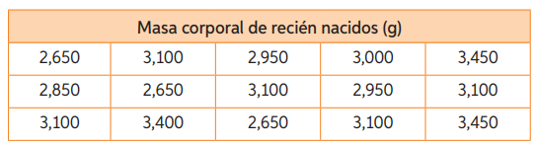

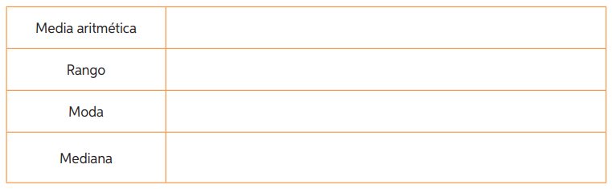

1. Para unas olimpiadas de Matemática los profesores han escogido 15 jóvenes que representarán al colegio. Las edades de los competidores son:

14, 11, 10, 15, 12, 15, 10, 16, 10, 10, 11, 14, 15, 16, 10.

¿Qué edad tiene como máximo la mitad más joven de los competidores?

a. Ordena los datos en forma creciente y determina el término central.

b. La respuesta anterior corresponde a la mediana. ¿Qué sucedería con la mediana si al grupo se agrega un joven de 15 años?

1. En un colegio ha habido distintas denuncias por bullying cibernético, por lo que se ha decidido investigar cuántos de los estudiantes han sido víctimas de esta práctica a través de la siguiente encuesta anónima. A continuación, se muestra el curso de quienes contestaron SÍ.

7° - 8° - 8° - 8° - 1° - 8° - 3° - 8° - 1° - 1° - 2° - 3° - 3° 8° - 1° - 8° - 7° - 8° - 1° - 3° - 1° - 8° - 1° - 3° - 8° - 7°

a. Ordena los datos en una tabla de frecuencia.

b. ¿Cuál es la moda de los datos? Describe cómo obtenerla observando la tabla.